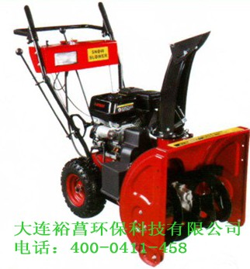
产品名称 | 扬雪机
型号 | KL13/700S轮胎式
发动机 | 185FDS,OHV,4Cycle
输出功率（HP） | 13
排量（CC） | 375
启动模式 | 电启动
清扫宽度(CM) | 28〞（71cm）
清扫高度（CM） | 22〞（56cm）
扬雪距离(M) | 10-15.
扬雪口旋转角度（度） | 190度
前进/后退档 | 4个前进档两个后退档
照明装置 | 12V/55W
耗油量（L） | 1.1
油箱容积（L） | 6.5
传动方式 | 摩擦盘传动
轮胎大小 | 14.5寸扬雪机专用充气轮胎
毛重（KG） | 125.0/135.0
包装尺寸（CM） | 115*76*80
集装箱装柜数量 | 30pcs/60pcs/90pcs
20/40/40′HQ | 30pcs/60pcs/90pcs
认证 | CE,EMC/EPA/CARB

产品特点及应用：
扬雪机自动行走、倒退，操作人员只要掌握方向即可，该机器可扬雪、扫雪。该扬雪机的所有零件均采用冲压压棒、喷塑，彻底实现了规范化、规模化、标准化生产。
性能：1.表面喷漆金属底盘。2.新颖外壳，机器工作噪音小。3.转动曲柄控制扬雪管道旋转190度。4.6.5L油箱，内装无铅汽油。
优点：1.防腐 2.安全功能开关，操作简单，当手动开关松开后，扬雪装置停止工作，可以单手操作。3.极佳的抛雪距离，可达10-15米。4.扬雪方向可以单独设定。5.扬雪装置使用寿命长。6.工作方式简单。7.符合欧洲安全品质标准。
这种扬雪机特别适合于我国北方地区，该机小巧灵活，价格低，功能多，是机关、单位、学校、停车场、广场、物业小区、花园、非机动车道等广泛选用的冬季清雪必备机械。

